**关于转发教育部基础教育课程教材发展中心“深度学习教学改进项目”**

**第五期研修活动通知**

为全面深化课程改革，落实立德树人根本任务，从2014年9月起，我中心组织专家团队研究开发了深度学习教学改进项目。项目组聚焦义务教育教学改革，经过5年多的研究与实验，取得了阶段性理论和实践成果，并得到我中心(所)课程改革实验区和全国基础教育教研战线的广泛好评，成为我中心(所)推进课程教学改革的“品牌项目”。根据项目工作安排，经研究，我中心(所)决定面向项目实验区组织“深度学习”教学改进项目第五期网络研修，现将有关事宜通知如下，请各校有兴趣的老师自主选择参加在线学习培训。

* 时间及安排：7月29日上午（通识培训） 31日下午（学科培训）
* 对象：教研员及骨干教师
* 方式：线上与线下相结合

**一、研修内容**

(一)深度学习的内涵及意义;

(二)深度学习的实践模型;

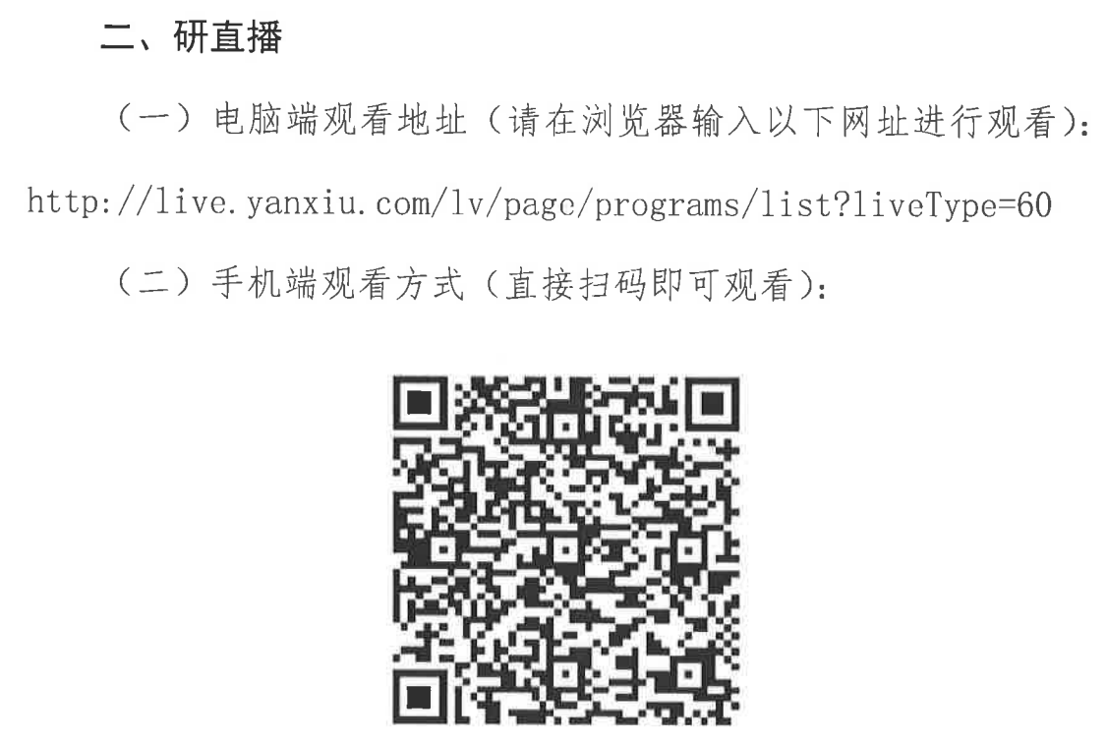(三)分学科培训和研讨交流。

常州市教育科学研究院

2020年7月19日